**A TRANSVERSALIDADE COMO FATOR CONTRIBUINTE DO PROCESSO DE ENSINO APRENDIZAGEM**

**Reflexão e aplicação no estudo de frações**

*Lucas Martini[1]; Marcus Vinicius Machado Carneiro[2]; Rosane Pedron Carneiro[3].*

**RESUMO**

Frente aos diversos problemas apresentados pelo universo do ensino da matemática, este trabalho apresenta uma reflexão sobre as possibilidades deste campo de ensino, utilizando para isto, uma atividade acerca do conteúdo de frações. A atividade foi aplicada em oito grupos de alunos do sexto e sétimo ano do ensino fundamental – anos finais, levantando alguns elementos importantes a fim de contribuir no processo de ensino aprendizagem como um todo. Foi identificado que, ao utilizar múltiplas atividades, é possível desenvolver habilidades que superam a limitação algébrica. Desenvolvida a pesquisa, percebe-se a importância da diversificação metodológica no ensino da matemática com o intuito da melhoria do processo de ensino e aprendizagem, e contemplação das habilidades previstas pela BNCC.

**Palavras-chave**: Ensino da matemática. Atividade. Ludicidade.

**INTRODUÇÃO**

Um dos grandes problemas do processo de ensino e aprendizagem da categoria “ensino básico” atualmente é no campo da matemática. De acordo com as pesquisas realizadas pelo PISA 2015, o Brasil se encontra entre os dez países com maior déficit, dentre os 70 pesquisados, quando o assunto é ensino e aprendizagem da matemática.

Instigados ainda por Aranha e Souza (2013), em seu artigo “As licenciaturas na atualidade: nova crise?”, buscamos apresentar uma nova perspectiva na modalidade de ensino básico, irrigada principalmente por elementos lúdicos, que através da transversalidade possibilitam a abordagem de diversos conteúdos da matemática.

Perspectiva esta que contempla, também, as exigências apresentadas pela BNCC publicada em 2017, que apresenta cento e vinte e uma habilidades a serem desenvolvidas ao longo do ensino fundamental - anos finais, segmentadas entre oito competências e quatro campos matemáticos de estudo. Ao observarmos a organização da atual BNCC, é possível observar que o ensino puramente tradicional e monótono da matemática não contempla ambas as exigências apresentadas pela base.

Propomos, portanto, a abordagem de uma atividade lúdica, tendo frações como conteúdo motivador e reflexivo para a modalidade de ensino aqui apresentada. Conforme sugere Aranha e Souza (2013), é preciso que o docente domine além do conteúdo específico de sua área de atuação, “os fundamentos do conhecimento, os motivos pelos quais se ensina e os meios através dos quais o processo ensino-aprendizagem deve ser organizado com vistas a alcançar maior eficácia”.

A abordagem descrita a seguir é oriunda de diversas (aqui eu acho interessante colocar o número de oficinas) oficinas desenvolvidas em oito grupos, compostos por alunos do sexto e sétimo ano do ensino fundamental - anos finais, em escolas públicas da região de Balneário Camboriú e Camboriú.

**PROCEDIMENTOS METODOLÓGICOS**

Se não há realmente ensino possível sem o reconhecimento, por parte daqueles a quem o ensino é dirigido, de certa legitimidade da coisa ensinada, corolário da autoridade pedagógica do professor, é necessário também, e antes de tudo, que este sentimento seja partilhado pelo professor. (FORQUIN, 1993, p.9)

Quando tratamos do estudo de frações, é evidente que sua abordagem pode ser direcionada para diversos campos, tais como: representação geométrica, comportamento algébrico, relações de proporção e equivalência, dentre outros aspectos que podem ser explorados através da atividade aqui apresentada.

A prática a ser descrita é uma das atividades que compõem um experimento didático desenvolvido com uma sequência de sete atividades voltadas para três oficinas com duração média de noventa minutos cada.

A atividade consiste na abordagem do conteúdo fracionário partindo de um princípio geométrico, considerado um ponto de partida mais intuitivo ao tratar de alunos do sexto e sétimo ano do ensino fundamental. Isso ocorre devido a maior afinidade com as representações geométricas por se tratar de um dos objetos de conhecimento apresentados pela BNCC no ensino fundamental - anos iniciais.

Para o desenvolvimento desta atividade, folhas A4, régua, tesouras e lápis são utilizados, desenvolve-se coletivamente, em duplas, um tangram. Dessa maneira, pode-se identificar as frações implícitas nas formas geométricas, possibilitando a abordagem da identificação, equivalência e as primeiras noções de soma. Trabalhando com a adição das figuras e considerando a todo momento o tangram completo como unidade. A Figura 1 ilustra as etapas desenvolvidas juntamente com o docente para a construção do tangram.

|  |  |  |
| --- | --- | --- |
| Etapa 1: | Nenhuma descriÃ§Ã£o de foto disponÃ­vel.Etapa 2: | Nenhuma descriÃ§Ã£o de foto disponÃ­vel.Etapa 3: |
| Nenhuma descriÃ§Ã£o de foto disponÃ­vel. |  |  |
| Etapa 4: | Etapa 5: | Etapa 6: |
| A imagem pode conter: Ã¡rea interna | Nenhuma descriÃ§Ã£o de foto disponÃ­vel. | Nenhuma descriÃ§Ã£o de foto disponÃ­vel. |
| Etapa 7: | Etapa 8: | Etapa 9: |
| A imagem pode conter: 1 pessoa | Nenhuma descriÃ§Ã£o de foto disponÃ­vel. | Nenhuma descriÃ§Ã£o de foto disponÃ­vel. |
| Etapa 10: | Etapa 11: | Etapa 12: |
| Nenhuma descriÃ§Ã£o de foto disponÃ­vel. | Nenhuma descriÃ§Ã£o de foto disponÃ­vel. | Nenhuma descriÃ§Ã£o de foto disponÃ­vel. |

Figura 1: Etapas de montagem do tangram. Fonte: O autor, 2019.

Durante a montagem do tangram, é possível que o docente questione os alunos, na etapa 4 e 5, por exemplo, sobre quais frações representam os triângulos inscritos. Dessa maneira, instiga-se a perceber que é necessário dividirmos o tangram sempre em partes iguais para conseguirmos obter a fração correspondente a cada segmento do tangram.

Neste processo, é possível identificarmos frações, evidenciarmos equivalências, analisarmos as composições e decomposições das figuras. É possível, também, representar o paralelogramo e o quadrado como dois triângulos. Ainda a partir do tangram, pode-se observar como os triângulos maiores podem ser formados de diversos triângulos menores. Outras inúmeras constatações podem ser apontadas pelo docente a partir do uso da representação geométricas.

Estas análises incentivam o raciocínio lógico, visão geométrica, noções de proporção, desenvolvendo não somente o conteúdo fracionário, como diversas habilidades que podem facilitar num futuro estudo de geometria plana, ou até mesmo o desenvolvimento do sujeito como um aluno autônomo e capaz de observar a incidência da matemática em diversas situações de seu cotidiano.

Ao encerrarmos a montagem do tangram, solicitamos que os alunos respondam um questionário contendo perguntas do tipo: Que fração representa cada figura que compõe o tangram? Qual fração representa a soma entre o quadrado e o paralelogramo?

**RESULTADOS E DISCUSSÃO**

Instigado por estes questionamentos, um dos alunos utilizou-se do retângulo descartado entre a etapa 3 e 4 da montagem do tangram, para elaborar a seguinte análise:

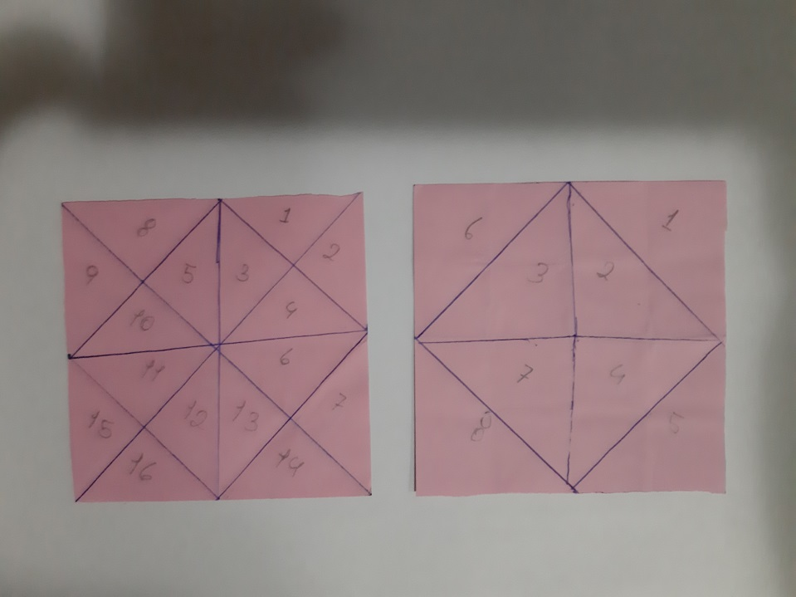

Figura 2: Análise tangram. Fonte: O autor, 2019.

Através desta representação geométrica, o aluno, por comparação, dividiu os quarados em partes iguais e encontrou a fração correspondente a diversas formas geométricas que compunham o tangram. Enquanto outros alunos optaram por sobrepor uma figura a outras, desenvolvendo a contagem de quantas figuras seriam necessárias para completar o tangram, dentre outras possíveis soluções a serem feitas. Afinal, existem diversas maneiras de solucionarmos os mesmos questionamentos.

Este tipo de análise compreende o desenvolvimento de uma nova linguagem, onde para Godoy (2015), “a linguagem é uma ferramenta utilizada tanto para a ampliação da visão de mundo, quanto para o desenvolvimento do *empowerment*.

Segundo o meu ponto de vista, os significados subjacentes à palavra *empowerment*, que estão relacionados à capacidade de ter uma visão crítica do mundo a partir de seu potencial criativo, no sentido de dinamizar a potencialidade do sujeito, representam, igualmente, a sua capacidade de ampliar a visão de mundo, direcionando novos ângulos à realidade e, consequentemente, novas posturas frente aos conhecimentos matemáticos.” (PASSOS, 2008, p.74 apud GODOY, 2015)

Neste ponto, seguimos de acordo com Passos e Godoy, acreditando que o fortalecimento deste tipo de linguagem e da identidade autônoma são elementos essenciais quando tratamos de educação matemática na atualidade.

**CONCLUSÕES**

Analisando a situação que se encontra o ensino da matemática, evidenciamos a necessidade de mudanças na dinâmica de ensino, utilizando metodologias complementares de ensino que possam atender com maior eficácia a atual geração.

Assim como aponta Aranha e Souza (2013), esta melhoria demanda diversos campos de formação, como a formação inicial, a formação continuada, e projetos que promovam a extensão a fim da melhoria da qualidade de ensino como um todo.

Por tanto, acreditamos que outras propostas, em meio às infinitas possibilidades, como a apresentada neste trabalho, surjam como opções de melhoria para o ensino da matemática.

**REFERÊNCIAS**

ARANHA, Antônia Vitória Soares; SOUZA, João Valdir Alves de. As licenciaturas na atualidade: nova crise?. **Educar**, Online, v. 50, p.69-86, out. 2013. Disponível em: <https://www.redalyc.org/pdf/1550/155029382005.pdf>. Acesso em: 29 jul. 2019.

BRASIL (2016). **PISA 2015 - Relatório OCDE**.Brasília, DF: INEP/MEC.

BRASIL. Base Nacional Comum Curricular: Educação Infantil e Ensino Fundamental. Brasília: MEC/Secretaria de Educação Básica, 2017

FORQUIN, J. Escola e cultura: as bases sociais e epistemológicas do conhecimento escolar. Porto Alegre: Artes Médicas, 1993.

GODOY, Elenilton Vieira. **Currículo, cultura e educação matemática:**Uma aproximação possivel?. Campinas: Papirus, 2015.

1. Acadêmico do curso de licenciatura em matemática, Instituto Federal Catarinense Campus Camboriú, lucasmartiinii@gmail.com.
2. Mestre em Matemática, Professor do Instituto Federal Catarinense Campus Camboriú, marcus.carneiro@ifc.edu.br.
3. Mestre em Matemática, Professor do Instituto Federal Catarinense Campus Camboriú, rosane.carneiro@ifc.edu.br.